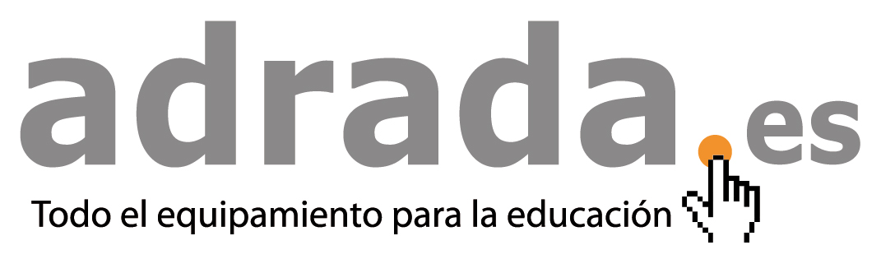

FORMULARIO DE DESISTIMIENTO
(Solo debe cumplimentar y enviar el presente formulario si desea desistir del contrato)

A la atención de:

ADRADA, SL
POLÍGONO INDUSTRIAL CENTRO VÍA
C/ Santo Domingo Nº 5, Nave 7
50198 La Muela, Zaragoza
Tel 976 73 42 44 / 671 10 70 70
Email: central@adrada.es

Por la presente le comunico/comunicamos (*) que desisto de mi/desistimos de nuestro (*) contrato de venta del siguiente bien/ prestación del siguiente servicio (*):

- con referencia:

- con referencia:

- con referencia:

- con referencia:

Pertenecientes al PEDIDO nº:

Pedido el/recibido el (*):

Nombre del consumidor y usuario o de los consumidores y usuarios:

Domicilio del consumidor y usuario o de los consumidores y usuarios:

Firma del consumidor y usuario o de los consumidores y usuarios:
(solo si el presente formulario se presenta en papel)

Fecha:

Táchese lo que no proceda (*)

